Работа с Redis.

- Создать веб-приложение, которое общается с реляционной / нерациональной СУБД. По одной из тем:
- Классный журнал
- Автосалон
- Обувной магазин
В базе данных должна быть минимум 1 таблица из 5 столбцов или аналогично по сложности сущность в NoSQL БД.
- Настроить подключение БД и установить осознай префикс для своего имени.
- Реализовать кэширование ответов на 5 минут при получении данных. А также очистку и перезапись кэша при удаление / изменение.
public class UserService
{
ApplicationContext db;
IDistributedCache cache;
public UserService(ApplicationContext context, IDistributedCache distributedCache)
{
db = context;
cache = distributedCache;
}
public async Task<User?> GetUser(int id)
{
User? user = null;
// пытаемся получить данные из кэша по id
var userString = await cache.GetStringAsync(id.ToString());
// десериализируем из строки в объект User
if (userString != null) user = JsonSerializer.Deserialize<User>(userString);

// если данные не найдены в кэше
if (user == null)
{
// обращаемся к базе данных
user = await db.Users.FindAsync(id);
// если пользователь найден, то добавляем в кэш
if (user != null)
{
Console.WriteLine($"{user.Name} извлечен из базы данных");
// сериализуем данные в строку в формате json
userString = JsonSerializer.Serialize(user);
// сохраняем строковое представление объекта в формате json в кэш на 2 минуты
await cache.SetStringAsync(user.Id.ToString(), userString, new DistributedCacheEntryOptions
{
AbsoluteExpirationRelativeToNow = TimeSpan.FromMinutes(2)
});
}
}
else
{
Console.WriteLine($"{user.Name} извлечен из кэша");
}
return user;
}
}

- Протестировать приложение и вывести все доступные ключи и значения, которые они хранят.

ПРИЛОЖЕНИЕ

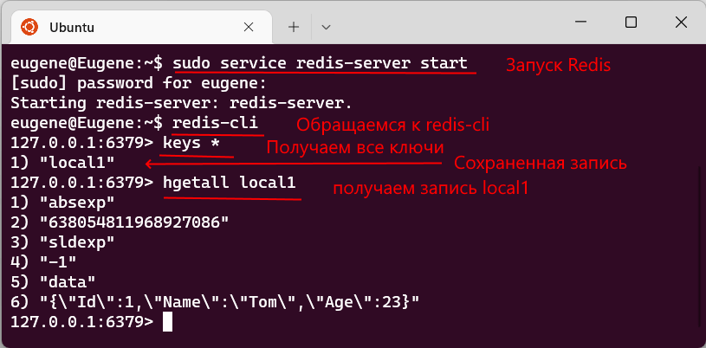
В .NET распределенный кэш представлен интерфейсом IDistributedCache. Для управления кэшем этот тип предоставляет ряд методов. Основные из них:
- Get(string key) / GetAsync(string key, CancellationToken token): возвращает значение с указанным ключом. Значение возвращается в виде массива байтов byte[]?
- Refresh(string key) / RefreshAsync(string key, CancellationToken token): обновляет значение в кэше по ключу, сбрасывая его срок кэширования.
- Remove(string key) / RemoveAsync(string key, CancellationToken token): удаляет значение с указанным ключом.
- Set(string key, byte[] value, DistributedCacheEntryOptions options) / SetAsync(string key, byte[] value, DistributedCacheEntryOptions options, CancellationToken token): устанавливает значение с указанным ключом. В качестве значения выступает массив байтов.
- SetString(string key, string value) / SetStringAsync(string key, string value, CancellationToken token): устанавливает значение с указанным ключом. В качестве значения выступает строка.
- GetString(string key) / GetStringAsync(string key, CancellationToken token): возвращает значение с указанным ключом. Значение возвращается в виде строки.
Из перечисления методов видно, что мы можем сохранить в кэш данные либо в виде массива байт byte[], либо в виде строки string. И обратно получить данные из кэша также можно только в виде объектов byte[] и string. Соответственно, если наши данные представляют другой тип, то нам надо предусмотреть механизм сериализации / десериализации данных в / из byte[] и string.

Что бы redis имел доступ из всей сети надо зайти в файл конфигурации /etc/redis/redis.conf , изменить пареметр bind c 127.0.0.1 на 0.0.0.0

